全市就业动态监测
资料

茂名市职业介绍服务中心
—————————————————————————————―――
茂名市2022年第三季度就业监测数据分析

为及时掌握我市企业用工状况，分析用工趋势。2022年第三季度对全市348家定点企业进行用工情况调查，其中包括4家重点出口企业。具体摘要如下：
（一）用工规模减少
本季度企业用工规模48820人，与上季度相比减少了1837人。其中重点出口企业在岗数量为1037人，与上季度相比减少了31人。
（二）用人需求下降
本季度企业实际招聘人数1570人，占在岗人数比重3.22%；流失人数1650人，占在岗人数比重3.38%，实招人数与流失人数的比值为0.95，用人需求减少。
（三）用工缺口减小
本季度企业用工缺口数量为1803人（其中重点出口企业用工缺口数量为156人），员工缺口比重为3.69%，与上季度相比缺口数量减少了386人，用工缺口减小。
（四）薪酬待遇有所减少
本季度普工、技工、管理及其他人员、专业技术人员平均工资待遇依次为3186.53元、3609.67元、4379.61元、5295.63元。与上季度相比，本季度普工平均工资增加，技工、管理及其他人员、专业技术人员平均工资减少。
现将2022年第三季度就业动态监测状况分析如下：
一、监测企业用工规模
（一）基本情况
从监测数据显示，2022年第三季度，企业在岗人员数量为48820人，与上季度相比减少了1837人。其中，普工、技工、管理及其他人员和专业技术人员在岗人员数量依次为28777人、10303人、8357人、1383人，与上季度相比普工、技工、管理及其他人员、专业技术人员在岗人员数量都明显减少。
从各工种在岗人员数量比重来看，2022年第三季度普工、技工、管理及其他人员和专业技术人员比重依次为58.95%、21.1%、17.12%、2.83%。与上季度相比，普工、技工比重分别增加0.44%、0.4%；管理及其他人员、专业技术人员比重分别减少0.12%、0.72%。
表1-1企业各工种用工情况
 | 在岗员工数量(人) | 普工 |  | 技工 |  | 管理及其他人员 |  | 专业技术人员
 | 在岗员工数量(人) | 数量（人） | 比重  （%） | 数量（人） | 比重（%） | 数量（人） | 比重（%） | 数量（人） | 比重（%）
202202 | 50657 | 29635 | 58.50 | 10487 | 20.70 | 8734 | 17.24 | 1801 | 3.56
202203 | 48820 | 28777 | 58.95 | 10303 | 21.10 | 8357 | 17.12 | 1383 | 2.83
环比  变化 | -1837 | -858 | 0.44 | -184 | 0.40 | -377 | -0.12 | -418 | -0.72
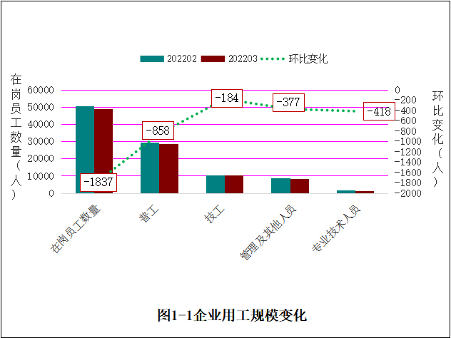
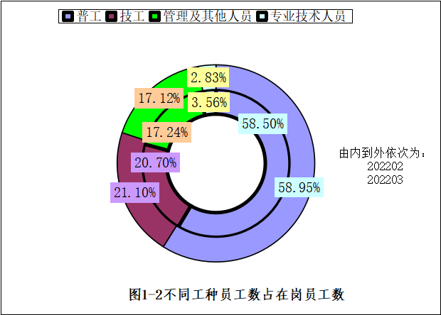
（二）产业和工种情况
从产业情况来看：2022年第三季度三大产业中，第一、二、三产业用工规模依次为1245人、24879人、22696人。与上季度相比，第一产业用工规模增加，第二、三产业的用工规模减少。
从不同工种来看，与上季度相比，第一产业普工、管理及其他人员用工规模增加，技工、专业技术人员用工规模不变；第二产业普工、技工、管理及其他人员用工规模显著减少，专业技术人员用工规模显著增加；第三产业普工、技工、管理及其他人员、专业技术人员用工规模显著减少。
表1-2产业用工规模情况
调查期 | 产业 | 在岗员工 | 普工 | 技工 | 管理及其他人员 | 专业技术人员
202202 | 第一产业 | 1241 | 1047 | 38 | 143 | 13
202202 | 第二产业 | 25571 | 15897 | 4633 | 4011 | 1030
202202 | 第三产业 | 23845 | 12691 | 5816 | 4580 | 758
202202 | 合计 | 50657 | 29635 | 10487 | 8734 | 1801
202203 | 第一产业 | 1245 | 1050 | 38 | 144 | 13
202203 | 第二产业 | 24879 | 15693 | 4530 | 3809 | 847
202203 | 第三产业 | 22696 | 12034 | 5735 | 4404 | 523
202203 | 合计 | 48820 | 28777 | 10303 | 8357 | 1383
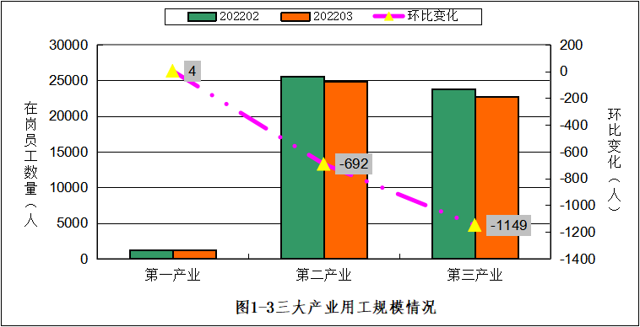
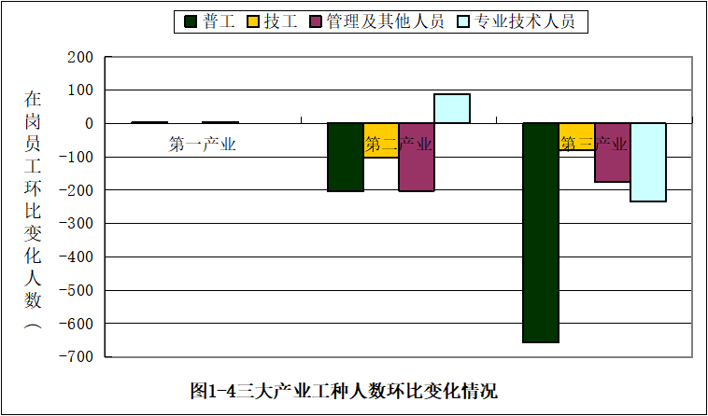

（三）行业情况
从行业来看，2022年第三季度用工规模最高的是制造业17743人，比上季度减少了333人。用工规模最低的是水利、环境和公共设施管理业77人，与上季度比减少了2人。
从行业工种比重来看：
租赁和商务服务业的普工比重最高，占比92.54%，与上季度相比减少了0.15%；信息传输、软件和信息技术服务业普工比重最低，占比9.83%，与上季度相比减少了4.63%。
水利、环境和公共设施管理业技工比重最高，占比58.44%，与上季度相比减少了1.48%；卫生、社会工作技工比重最低，占比0.31%，与上季度相比减少了0.01%。
信息传输、软件和信息技术服务业管理及其他人员比重最高，占比44.53%，与上季度相比增加了2.85%；租赁和商务服务业管理及其他人员比重最低，占比4.88%，与上季度相比增加了0.13%。
卫生、社会工作专业技术人员比重最高，占比27.27%，与上季度相比增加了0.52%；信息传输、软件和信息技术服务业专业技术人员比重最低，占比0.33%，与上季度相比减少了3.09%。
表1-3行业用工规模情况
行业 | 在岗员工数量  （人） | 其中：
行业 | 在岗员工数量  （人） | 普工 |  | 技工 |  | 管理及其他人员 |  | 专业技术人员
行业 | 在岗员工数量  （人） | 数量（人） | 比重（%） | 数量（人） | 比重（%） | 数量（人） | 比重（%） | 数量（人） | 比重（%）
农林牧渔业 | 1245 | 1050 | 84.34 | 38 | 3.05 | 144 | 11.57 | 13 | 1.04
制造业 | 17743 | 11625 | 65.52 | 2941 | 16.58 | 2805 | 15.81 | 372 | 2.10
电力、燃气及水的生产和供应业 | 1650 | 1210 | 73.33 | 132 | 8.00 | 130 | 7.88 | 178 | 10.79
建筑业 | 5486 | 2858 | 52.10 | 1457 | 26.56 | 874 | 15.93 | 297 | 5.41
批发和零售业 | 6539 | 3236 | 49.49 | 2234 | 34.16 | 979 | 14.97 | 90 | 1.38
交通运输、仓储和邮政业 | 4307 | 1679 | 38.98 | 1827 | 42.42 | 736 | 17.09 | 65 | 1.51
住宿和餐饮业 | 2377 | 1711 | 71.98 | 369 | 15.52 | 274 | 11.53 | 23 | 0.97
信息传输、软件和信息技术服务业 | 1516 | 149 | 9.83 | 687 | 45.32 | 675 | 44.53 | 5 | 0.33
金融业 | 2175 | 1138 | 52.32 | 57 | 2.62 | 897 | 41.24 | 83 | 3.82
房地产业 | 1016 | 731 | 71.95 | 46 | 4.53 | 226 | 22.24 | 13 | 1.28
租赁和商务服务业 | 1126 | 1042 | 92.54 | 24 | 2.13 | 55 | 4.88 | 5 | 0.44
科学研究和技术服务业 | 237 | 97 | 40.93 | 66 | 27.85 | 52 | 21.94 | 22 | 9.28
水利、环境和公共设施管理业 | 77 | 21 | 27.27 | 45 | 58.44 | 11 | 14.29 | 0 | 0.00
居民服务、修理和其他服务业 | 1898 | 1271 | 66.97 | 320 | 16.86 | 221 | 11.64 | 86 | 4.53
教育 | 176 | 125 | 71.02 | 8 | 4.55 | 17 | 9.66 | 26 | 14.77
卫生、社会工作 | 319 | 128 | 40.13 | 1 | 0.31 | 103 | 32.29 | 87 | 27.27
文化、体育和娱乐业 | 933 | 706 | 75.67 | 51 | 5.47 | 158 | 16.93 | 18 | 1.93

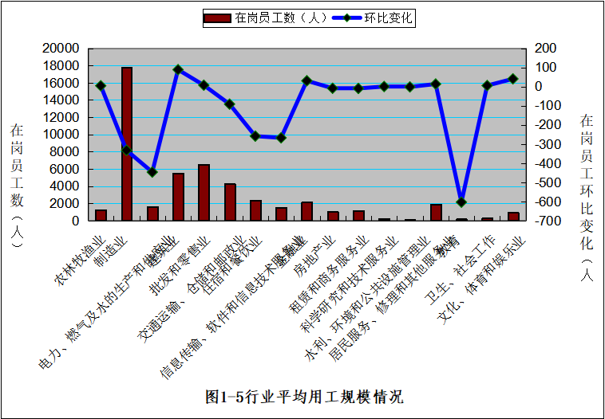
二、用工结构
（一）基本情况
监测数据显示：2022年第三季度，本省员工数量为45468人，与上季度相比减少了1812人；外省员工数量为3352人，与上季度相比减少了25人。
从用工结构比重来看，本季度本省员工比重占在岗员工数量的93.13%，其中本县区比重占在岗员工数量的83.26%，与上季度相比分别下降了0.2%和上升了2.41%。外省员工比重占在岗员工数量的6.87%，与上季度相比上升了0.2%。
表1-4用工结构情况
 | 在岗员工数量（人） | 本省员工 |  |  |  | 外省员工
 | 在岗员工数量（人） | 数量（人） | 其中：本县区数量（人） | 比重（%） | 其中：本县区比重（%） | 数量（人） | 比重（%）
202202 | 50657 | 47280 | 38225 | 93.33 | 80.85 | 3377 | 6.67
220203 | 48820 | 45468 | 37855 | 93.13 | 83.26 | 3352 | 6.87
环比  变化 | -1837 | -1812 | -370 | -0.20 | 2.41 | -25 | 0.20
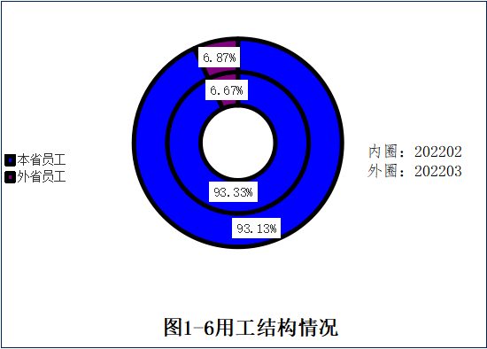
（二）工种情况
从监测数据来看，2022年第三季度，普工、技工、管理及其他人员和专业技术人员本省员工数量分别为26972人、9376人、7786人、1334人，所占比重依次为93.73%、91%、93.17%、96.46%。与上季度相比，普工、管理及其他人员本省员工比重比上季度分别减少了0.38%、0.03%，技工、专业技术人员本省员工比重比上季度分别增加了0.15%、0.73%。
表1-5各工种用工结构情况
工种 | 用工结构 | 202202 | 202203 | 环比变化
普工 | 本省员工数量（人） | 27888 | 26972 | -916
普工 | 外省员工数量（人） | 1747 | 1805 | 58
普工 | 本省员工比重（%） | 94.10 | 93.73 | -0.38
技工 | 本省员工数量（人） | 9528 | 9376 | -152
技工 | 外省员工数量（人） | 959 | 927 | -32
技工 | 本省员工比重（%） | 90.86 | 91.00 | 0.15
管理人员 | 本省员工数量（人） | 8140 | 7786 | -354
管理人员 | 外省员工数量（人） | 594 | 571 | -23
管理人员 | 本省员工比重（%） | 93.20 | 93.17 | -0.03
专技人员 | 本省员工数量（人） | 1724 | 1334 | -390
专技人员 | 外省员工数量（人） | 77 | 49 | -28
专技人员 | 本省员工比重（%） | 95.72 | 96.46 | 0.73
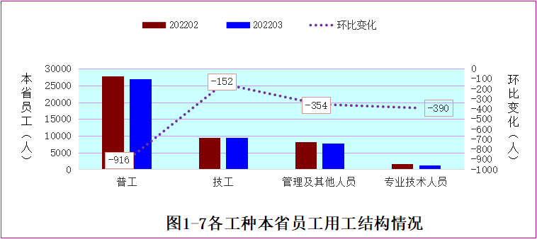
（三）产业情况
从监测数据来看，2022年第三季度，第一、二、三产业企业本省员工数量为1180人、22174人、22114人，所占比重依次为94.78%、89.13%、97.44%；与上季度相比，第一、二、三产业本省员工比重分别下降了1.35%、0.15%、0.11%。外省员工在三大产业中用工规模最大的是第二产业。

表1-6三大产业用工结构情况
产业 | 用工结构 | 202202 | 202203 | 环比变化
第一产业 | 本省员工数量（人） | 1193 | 1180 | -13
第一产业 | 外省员工数量（人） | 48 | 65 | 17
第一产业 | 本省员工比重（%） | 96.13 | 94.78 | -1.35
第二产业 | 本省员工数量（人） | 22828 | 22174 | -654
第二产业 | 外省员工数量（人） | 2743 | 2705 | -38
第二产业 | 本省员工比重（%） | 89.27 | 89.13 | -0.15
第三产业 | 本省员工数量（人） | 23259 | 22114 | -1145
第三产业 | 外省员工数量（人） | 586 | 582 | -4
第三产业 | 本省员工比重（%） | 97.54 | 97.44 | -0.11

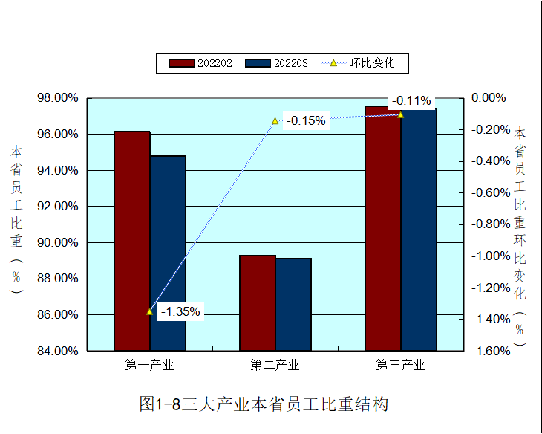

（四）规模企业情况
从数据来看，大、中、小、微型企业本省员工所占比重依次为89.92%、92.85%、94.79%、95.14%。说明企业用工规模越小，本省员工比重越大。
与上季度相比，本季度大企业、中企业、小企业本省员工数量有所减少，微企业本省员工数量均有所增加；大企业、小企业外省员工数量有所减少，中企业、微企业外省员工数量有所增加。
表1-7规模企业用工结构情况
 | 用工结构 | 大企业 | 中企业 | 小企业 | 微企业
202202 | 本省员工数量（人） | 9617 | 16266 | 11598 | 9799
202202 | 外省员工数量（人） | 1079 | 1160 | 729 | 409
202202 | 本省员工比重（%） | 89.91 | 93.34 | 94.09 | 95.99
202202 | 外省员工比重（%） | 10.09 | 6.66 | 5.91 | 4.01
202203 | 本省员工数量（人） | 9570 | 15698 | 10152 | 10048
202203 | 外省员工数量（人） | 1073 | 1208 | 558 | 513
202203 | 本省员工比重（%） | 89.92 | 92.85 | 94.79 | 95.14
202203 | 外省员工比重（%） | 10.08 | 7.15 | 5.21 | 4.86
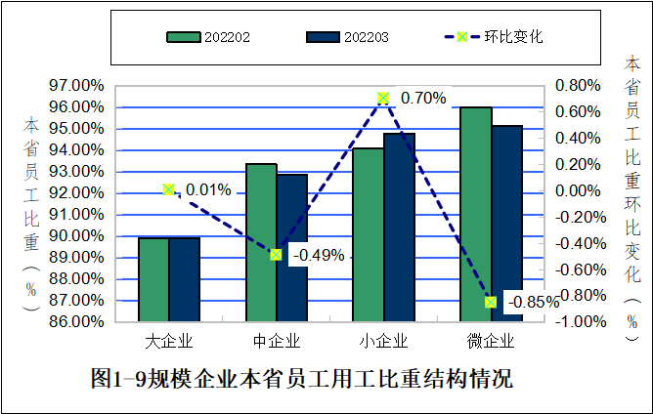

三、用工稳定性
（一）基本情况
监测数据显示：2022年第三季度企业用工计划招聘人数2345人，应聘人数3721人，实际招聘人数1570人，占在岗人数比重3.22%；流失人数1650人，占在岗人数比重3.38%；实招人数与流失人数的比值为0.95，用工规模减少。
与上季度相比本季度计划招聘人数、应聘人数、实际招聘人数、流失人数减少，用工稳定性上升。
表1-8用工稳定性基本情况
 | 计划招聘人数 |  | 应聘人数 |  | 实招人数 |  | 流失人数 |  | 实招与流失比值
 | 数量（人） | 比重（%） | 数量（人） | 比重（%） | 数量（人） | 比重（%） | 数量（人） | 比重（%） | 实招与流失比值
202202 | 3018 | 5.96 | 4011 | 7.92 | 1840 | 3.63 | 2157 | 4.26 | 0.85
202203 | 2345 | 4.80 | 3721 | 7.62 | 1570 | 3.22 | 1650 | 3.38 | 0.95
环比  变化 | -673 | -1.16 | -290 | -0.30 | -270 | -0.41 | -507 | -0.88 | 0.10
（二）所属地情况
监测数据显示，2022年第三季度各所属地实际招聘人数大于流失人数的区有茂南区、高州市、高新区、滨海新区，实际招聘人数小于流失人数的区有市辖区、电白区、化州市、信宜市。
本季度市市辖区、茂南区、电白区、高州市、化州市、信宜市、高新区、滨海新区实际招聘人数与流失人数比值分别为0.99、1.14、0.79、1.2、0.65、0.87、1.55、5，各所属地实际招聘人数与流失人数比值较偏离1，企业用工不稳定。
表1-9各所属地用工稳定性情况
所属  地域 | 计划招聘人数 |  | 应聘人数 |  | 实招人数 |  | 流失人数 |  | 实招与流失比值
所属  地域 | 数量（人） | 比重（%） | 数量（人） | 比重（%） | 数量（人） | 比重（%） | 数量（人） | 比重（%） | 实招与流失比值
市辖区 | 633 | 2.93 | 1165 | 5.39 | 555 | 2.57 | 560 | 2.59 | 0.99
茂南区 | 130 | 4.49 | 178 | 6.14 | 74 | 2.55 | 65 | 2.24 | 1.14
电白区 | 200 | 3.29 | 211 | 3.47 | 78 | 1.28 | 99 | 1.63 | 0.79
高州市 | 149 | 5.12 | 299 | 10.28 | 133 | 4.57 | 111 | 3.82 | 1.20
化州市 | 553 | 9.01 | 555 | 9.04 | 245 | 3.99 | 375 | 6.11 | 0.65
信宜市 | 525 | 6.84 | 516 | 6.72 | 257 | 3.35 | 297 | 3.87 | 0.87
高新区 | 141 | 9.99 | 778 | 55.14 | 218 | 15.45 | 141 | 9.99 | 1.55
滨海  新区 | 14 | 14.00 | 19 | 19.00 | 10 | 10.00 | 2 | 2.00 | 5.00
合计 | 2345 | —— | 3721 | —— | 1570 | —— | 1650 | —— | ——

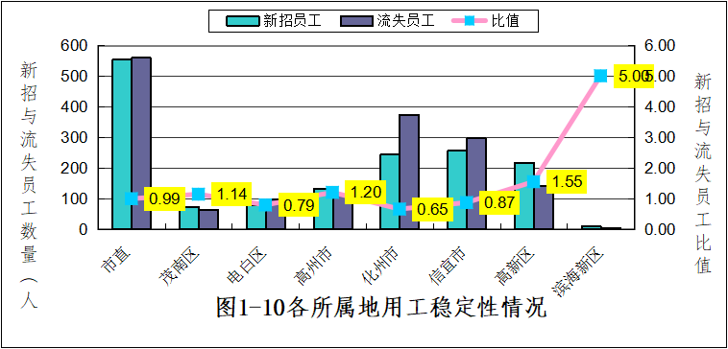
四、用工缺口
（一）基本情况
从监测数据来看，2022年第三季度全市的员工缺口数量为1803人，员工缺口占在岗员工数量的比重为3.69%，与上季度相比缺口数量减少了386人，比重减少了0.63%。
从工种情况来看，本季度普工、技工、管理及其他人员、专业技术人员用工缺口数量依次为1504人、152人、100人、47人，与上季度相比普工、技工、管理及其他人员、专业技术人员员工缺口数量都有所减少。
表1-10全市及不同工种用工缺口情况
均值
 |  | 全市 | 普工 | 技工 | 管理及其他人员 | 专业技术人员
202202 | 缺口数（人） | 2189 | 1758 | 221 | 104 | 106
202202 | 缺口比（%） | 4.32 | 3.47 | 0.44 | 0.21 | 0.21
202203 | 缺口数（人） | 1803 | 1504 | 152 | 100 | 47
202203 | 缺口比（%） | 3.69 | 3.08 | 0.31 | 0.20 | 0.10
环比变化（人） |  | -386 | -254 | -69 | -4 | -59
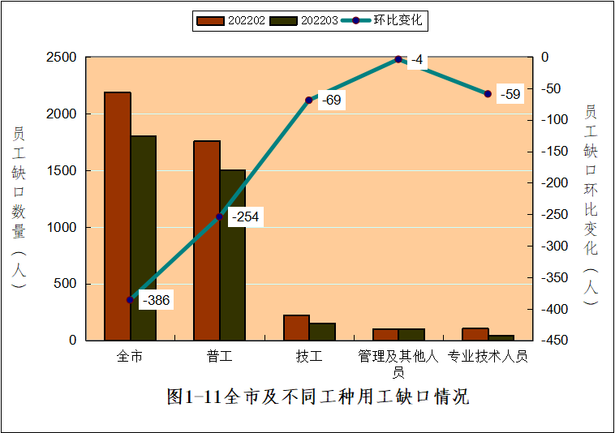

（二）产业与行业情况
监测数据显示：2022年第三季度三大产业用工缺口数量依次为38人、1081人、684人，用工缺口占在岗数量比重依次为0.08%、2.21%、1.4%。
与上季度相比，本季度用工缺口减少，第一、二、三产业用工缺口显著下降。农林牧渔业用工缺口量显著减少，减少了66人；科学研究和技术服务业用工缺口量增加，增加了7人。

表1-11产业与行业用工缺口情况

 | 员工缺口数量（人） |  |  |  | 员工缺口比重（%）
 | 普工 | 技工 | 管理及其他人员 | 专业技术人员 | 普工 | 技工 | 管理及其他人员 | 专业技术人员
第一产业 | 38 | 0 | 0 | 0 | 0.08 | 0.00 | 0.00 | 0.00
农林牧渔业 | 38 | 0 | 0 | 0 | 0.08 | 0.00 | 0.00 | 0.00
第二产业 | 935 | 62 | 57 | 27 | 1.92 | 0.13 | 0.12 | 0.06
制造业 | 887 | 52 | 50 | 19 | 1.82 | 0.11 | 0.10 | 0.04
电力、燃气及水的生产和供应业 | 8 | 3 | 1 | 2 | 0.02 | 0.01 | 0.00 | 0.00
建筑业 | 40 | 7 | 6 | 6 | 0.08 | 0.01 | 0.01 | 0.01
第三产业 | 531 | 90 | 43 | 20 | 1.09 | 0.18 | 0.09 | 0.04
批发和零售业 | 168 | 41 | 24 | 3 | 0.34 | 0.08 | 0.05 | 0.01
交通运输、仓储和邮政业 | 16 | 3 | 1 | 2 | 0.03 | 0.01 | 0.00 | 0.00
住宿和餐饮业 | 186 | 27 | 3 | 4 | 0.38 | 0.06 | 0.01 | 0.01
信息传输、计算机服务和软件业 | 0 | 2 | 0 | 0 | 0.00 | 0.00 | 0.00 | 0.00
金融业 | 2 | 0 | 0 | 0 | 0.00 | 0.00 | 0.00 | 0.00
房地产业 | 33 | 0 | 10 | 0 | 0.07 | 0.00 | 0.02 | 0.00
租赁和商务服务业 | 44 | 8 | 0 | 0 | 0.09 | 0.02 | 0.00 | 0.00
科学研究和技术服务业 | 5 | 5 | 2 | 0 | 0.01 | 0.01 | 0.00 | 0.00
水利、环境和公共设施管理业 | 0 | 0 | 0 | 0 | 0.00 | 0.00 | 0.00 | 0.00
居民服务、修理和其他服务业 | 53 | 3 | 1 | 7 | 0.11 | 0.01 | 0.00 | 0.01
教育业 | 8 | 0 | 0 | 2 | 0.02 | 0.00 | 0.00 | 0.00
卫生、社会工作 | 11 | 0 | 0 | 2 | 0.02 | 0.00 | 0.00 | 0.00
文化、体育和娱乐业 | 5 | 1 | 2 | 0 | 0.01 | 0.00 | 0.00 | 0.00

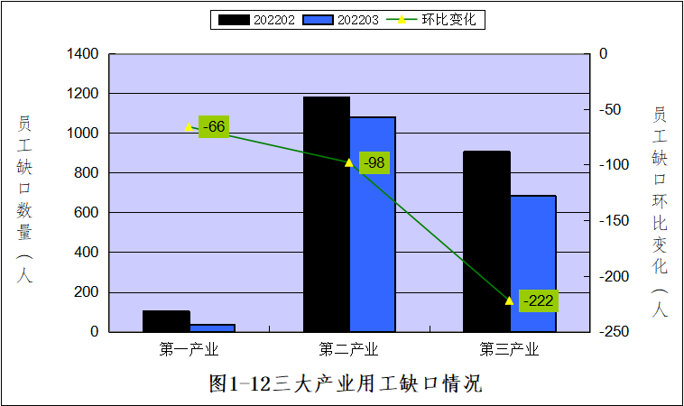
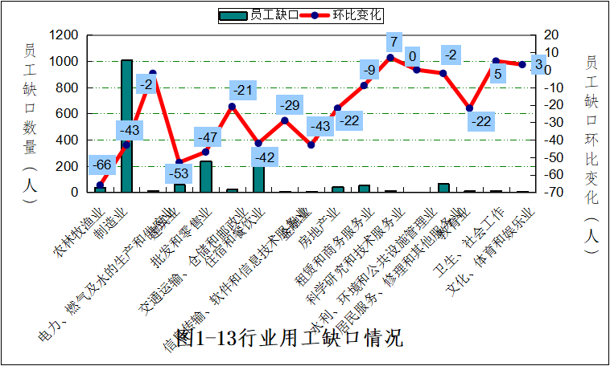

五、薪酬待遇
（一）工种情况
监测数据显示，2022年第三季度普工、技工、管理及其他人员、专业技术人员平均工资待遇依次为3186.53元、3609.67元、4379.61元、5295.63元。与上季度相比，本季度普工平均工资增加了16.88元，技工、管理及其他人员、专业技术人员平均工资分别减少了17.31元、412.52元、62.06元。
表1-12工种薪酬待遇情况
均值（单位：元）
 | 普工工资 | 技工工资 | 管理及其他人员工资 | 专业技术人员工资
202202 | 3169.65 | 3626.98 | 4792.13 | 5357.69
202203 | 3186.53 | 3609.67 | 4379.61 | 5295.63
环比变化 | 16.88 | -17.31 | -412.52 | -62.06
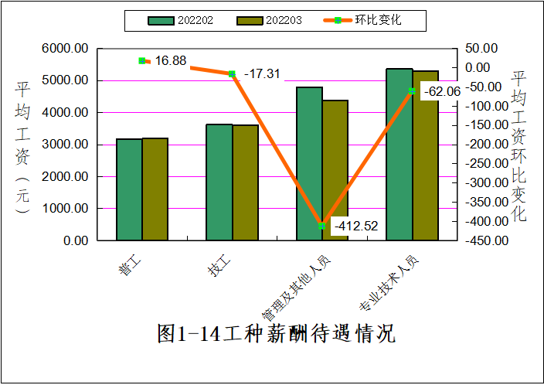
（二）规模企业薪酬情况
监测数据显示，2022年第三季度与上季度相比较，普工平均工资显著增加，技工、管理及其他人员、专业技术人员平均工资显著减少。
其中在微型企业中普工、技工、管理及其他人员、专业技术人员的平均工资增加，平均工资依次为2955.62元、3437.54元、3981.03元、4604.35元；在小企业中普工的平均工资增加，平均工资为3250.8元，技工、管理及其他人员、专业技术人员平均工资减少，平均工资依次为4021.17元、4591.76元、6006.15元；在中型企业中普工、技工、专业技术人员平均工资增加，平均工资依次为3515.23元、3963.94元、5259.05元，管理及其他人员平均工资减少，平均工资为4532.53元；在大型企业中普工、技工平均工资增加，依次为2718.94元、3163.29元，管理及其他人员的平均工资减少，平均工资为4335.81元，专业技术人员平均工资不变，平均工资为5115元。
表1-13规模企业薪酬变化情况
均值（单位：元）
规模企业 | 普工工资 | 技工工资 | 管理及其他人员 | 专业技术人员
微企业 | 2955.62 | 3437.54 | 3981.03 | 4604.35
小企业 | 3250.80 | 4021.17 | 4591.76 | 6006.15
中企业 | 3515.23 | 3963.94 | 4532.53 | 5259.05
大企业 | 2718.94 | 3163.29 | 4335.81 | 5115.00
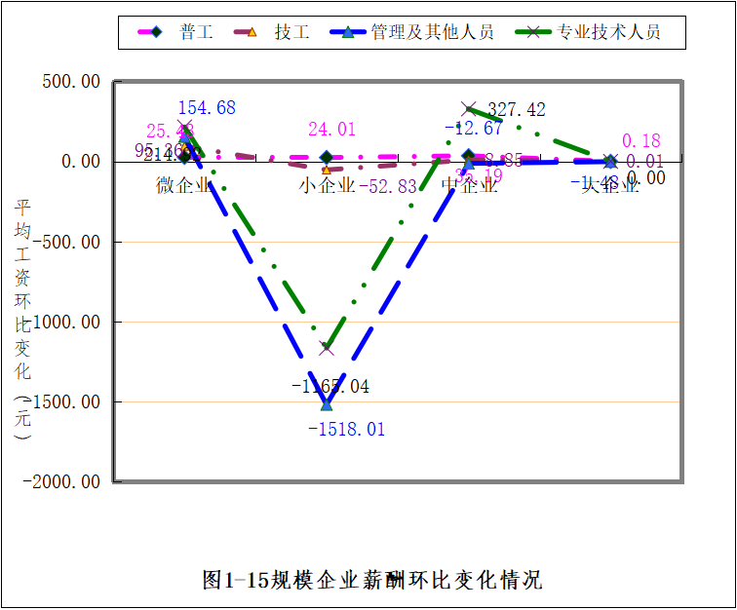
（三）行业情况
从行业来看，2022年第三季度总平均工资最高的前三个行业是金融业；电力、燃气及水的生产和供应业；居民服务、修理和其他服务业，依次为6091.55元、4330.48元、4235.4元，与上季度相比，整体待遇有所减少。

表1-14行业薪酬情况
均值（单位：元）
行业 | 总平均工资 | 普工工资 | 技工工资 | 管理及其他人员 | 专业技术人员
农林牧渔业 | 3387.62 | 3050.05 | 3375.00 | 4393.75 | 3892.31
制造业 | 3665.63 | 3124.44 | 4129.86 | 4964.62 | 4797.55
电力、燃气及水的生产和供应业 | 4330.48 | 4037.78 | 3480.76 | 4208.46 | 5530.34
建筑业 | 3473.03 | 3468.20 | 3164.04 | 3764.26 | 5477.34
批发和零售业 | 3629.75 | 2958.91 | 3538.32 | 4176.84 | 3474.44
交通运输、仓储和邮政业 | 3072.39 | 2533.88 | 3432.66 | 3576.33 | 5564.22
住宿和餐饮业 | 3029.48 | 2519.04 | 2992.62 | 3679.17 | 3139.13
信息传输、软件和信息技术服务业 | 3898.21 | 3549.03 | 3368.72 | 3780.47 | 5800.00
金融业 | 6091.55 | 5154.37 | 11350.00 | 4923.96 | 12692.00
房地产业 | 3516.85 | 3175.18 | 3619.70 | 5073.38 | 4007.69
租赁和商务服务业 | 3287.30 | 2795.68 | 3366.67 | 3649.09 | 4080.00
科学研究和技术服务业 | 2487.37 | 2111.86 | 2097.73 | 2871.23 | 3303.00
水利、环境和公共设施管理业 | 2672.86 | 2466.67 | 2655.56 | 2727.27 | 0.00
居民服务、修理和其他服务业 | 4235.40 | 3435.02 | 2983.37 | 3570.41 | 4825.81
教育 | 2537.83 | 2500.16 | 2500.00 | 3746.76 | 2169.23
卫生、社会工作 | 3279.78 | 2829.69 | 3000.00 | 3446.60 | 3717.24
文化、体育和娱乐业 | 3951.04 | 3366.20 | 4312.08 | 5125.75 | 4390.11

